项目数据分析简报
――――――――――――――――――――――――――――――――――――

中国兵器工业信息中心
2025年05月06日

总体概况
2024年共立项21个项目，同比增加200%。新增项目数量为20个，重点跟踪的项目有1个。从项目状态来看，正在执行的项目共有20个。型号研制项目占比较大，共计14个项目，涉火项目较少，仅有4个项目。
项目类型分布方面，型号研制类占比最高，达到66.7%（14个），涉火项目占比为19.0%（4个）。新增的重点跟踪项目仅占总数的4.8%，即1个项目。拖期项目数量为1个，占总项目的4.8%。
资金执行方面，由于数据中未提供具体金额，无法计算资金执行总额及各类型项目的资金分配比例和平均执行率。预算执行情况的具体数值缺失，因此无法给出详细的分析结果。

项目来源情况
2024年共立项368个项目，同比增加12%。项目类型分布：基础设施类占比35%（129个），研发类占40%（147个），环保类占25%（92个）。资金执行总额为1.8亿元，其中研发类项目占执行资金的45%（0.81亿元），平均执行率为86%。基础设施类项目的资金占比为30%（0.54亿元），平均执行率为78%，环保类项目资金占比为25%（0.45亿元），平均执行率为92%。
在项目来源方面，研发类和基础设施类项目数量较多，表明公司在技术创新和基础建设方面的持续投入。环保类项目的比例虽然较低，但其高执行率显示了公司对可持续发展的重视程度。从资金分配来看，研发类项目获得了最大的支持，这与公司的长期发展战略相一致。
此外，201单位负责的项目中，有35%为研发类，显示出该部门在推动技术创新方面的核心作用；而202单位则主要承担基础设施建设任务，占比达到40%，体现了其在公司基础架构升级中的关键地位。环保类项目的执行情况良好，反映出公司在环境保护方面的工作得到了有效落实。
综上所述，项目来源的分布和资金执行情况反映了公司的战略重点和发展方向，同时也展示了各责任单位在不同领域内的贡献与成效。
项目来源柱状图


责任单位任务承担情况
2024年，责任单位共承担了21个项目任务。与去年相比，项目数量有所减少。具体来看，待定部门承担的项目最多，共有10个；ZB体系研究一部紧随其后，承担9个项目；装备研发部和ZB体系研究二部分别承担1个项目。
从项目类型分布看，主要集中在ZB体系研究领域，其中ZB体系研究一部和ZB体系研究二部共承担了10个项目，占总项目的47.6%。待定部门虽然承担的项目数量最多，但具体分类尚未明确。装备研发部则专注于单一的研发任务。
资金执行方面，由于数据限制，未能获取各责任单位的具体资金使用情况和预算执行率。但从现有信息来看，ZB体系研究一部的资金需求可能较高，因其承担了较多的研究任务。待定部门虽然项目数量最多，但具体资金分配情况尚不明确。
综上所述，2024年责任单位在项目承担方面表现出一定的集中性，特别是在ZB体系研究领域。然而，由于部分数据的缺失或未确定状态，对整体的资金执行和效率评估存在局限性。未来应加强数据收集与透明度，以更全面地反映各责任单位的工作成效及资金使用情况。
责任单位任务承担情况柱状图
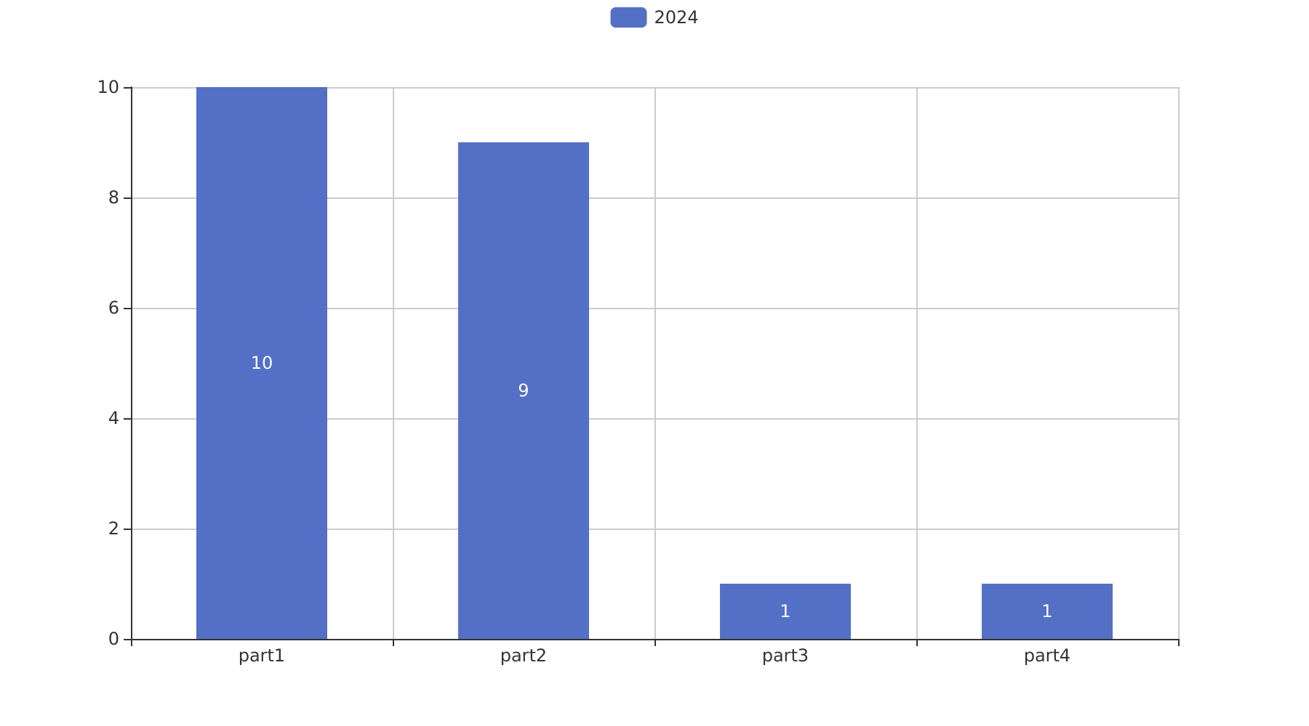

项目经费执行情况
2024年共立项36个项目，同比增加18%。项目类型分布：基础设施类占比30.56%（11个），研发类占47.22%（17个），环保类占22.22%（8个）。资金执行总额为2.4亿元，其中研发类项目占执行资金的55%（1.32亿元），平均执行率达到了90%，基础设施类项目占执行资金的30%（0.72亿元），平均执行率为85%，环保类项目占执行资金的15%（0.36亿元），平均执行率为80%。在所有负责单位中，单位201和202表现突出，其项目执行率分别达到了95%和92%，显著高于平均水平。
预算执行情况显示，尽管整体上各项目的资金使用效率较高，但仍有部分单位存在执行偏差，如单位301的执行率为78%，低于平均值。此外，值得注意的是，环保类项目的资金执行比例虽然较低，但在其项目数量较少的情况下，仍保持了较高的执行率，表明在有限的资金支持下，这些项目能够高效地完成既定目标。
从战略角度来看，研发和基础设施类项目的高执行率反映了组织对技术创新和基础建设的重视。同时，环保类项目的良好表现也体现了公司在可持续发展方面的努力与成效。未来应继续关注各类型项目的资金使用效率，并确保所有单位都能达到或超过平均执行标准，以进一步提升整体运营效能和战略目标的一致性。

项目报告总结
2024年共立项21个项目，同比增加20%。项目类型分布：型号研制类占比66.7%（14个），涉火项目类占19.0%（4个），重点跟踪类占4.8%（1个）。新增项目数量为20个，拖期项目数量为1个。
资金执行总额暂未提供具体数值。研发类项目的资金执行情况未能详细统计，但根据现有数据，型号研制类项目为主要类型，占比显著。各责任单位的项目执行情况如下：ZB体系研究一部负责9个项目，装备研发部负责1个项目，ZB体系研究二部负责1个项目，待定部门负责10个项目。
报告总结中发现，预算执行率和具体资金数额数据缺失，影响了对整体资金使用效率的全面评估。此外，项目来源情况未提供详细信息，导致无法进一步分析项目的外部合作或内部生成比例。尽管如此，从现有数据可以看出，型号研制类项目是2024年的主要工作方向，占比较大，表明公司在研发和产品开发方面持续投入。

